# 引言

## 1.1标识：

项目名称：企业资产管理系统

版本号：1.0

适用系统：Windows 7 、Windows 10 系统

## 1.2系统概述：

该文档几乎适用于当前流行的所有系统。企业资产管理系统主要用于企业资产的管理。

1.该系统主要的用户类有：

1）普通用户。在企业的工作人员。需要借用公司财产。

2）管理员。企业中负责对产品管理的人员。

3）超级管理员。该系统唯一的可以管理管理员账号的超管。可由企业的资产总负责人或其他人担任。

## 1.3文档概述：

该文档用于对该系统开发的计划，文档做出了详细的开发环境要求，以及基线的定义，并且需要对CSCI设计级决策和整个体系做出一个完整的定义与划分，为系统的开发定义了完整的过程和细节，为开发者提供了详细的说明。该文档对项目经理，开发人员和用户公开，在开发过程中如果有需要可以对其进行改进。

# 引用文件：

|  |  |  |  |  |
| --- | --- | --- | --- | --- |
| 编号 | 标题 | 修订版本 | 编写单位 | 日期 |
| [1] | 软件开发计划 | 1.0 | 韦堂林等 | 2019年7月1日 |
| [2] | 软件配置管理计划 | 1.0 | 赵宇轲等 | 2019年7月3日 |
| [3] | 软件需求规格说明书 | 1.0 | 韦堂林等 | 2019年7月3日 |

# CSCI设计级决策：

即CSCI 行为设计的决策（忽略其内部实现，从用户角度出发描述系统将怎样运转以满足需求）和其它影响组成该CSCI 的软件单元的选择与设计的决策。如果在需求中所有这些决策是明确的，或者这些决策要推迟到CSCI 的软件单元的设计时指出。

# 4. CSCI体系结构设计

## 4.1 体系结构

### 4.1.1 程序划分

**JSP前端部分：**

**用户页面：**

Login.jsp

用户的登录界面。

UserFooter.jsp

资产管理系统统一的页脚。

UserHeader.jsp

用户界面的页眉，显示用户、系统名称和退出按钮。

UserNavigationBar.jsp

用户界面导航栏，展示用户系统拥有的功能。

UserAppliedProperty.jsp

展示该用户正在征用的资产的信息。

UserHistoryRecord.jsp

展示该用户的历史征用资产记录。

UserLookProperty.jsp

展示全部资产的信息。

UserPropertyInfo.jsp

展示选定资产种类的详细信息。

UserRequisition.jsp

展示可以被征用的全部资产，并让用户选择要征用的资产。

UserRequisitionOrder.jsp

展示本次申请的资产清单，并向用户做出确认。

**管理员页面：**

adminLogin.jsp

管理员登录界面。

AdminHeader.jsp

管理员界面的页眉，显示用户、系统名称和退出按钮。

AdminIndex.jsp

管理员界面导航栏，展示用户系统拥有的功能。

Guihuan.jsp

管理员可以通过这个页面确认用户归还的资产。

ShenHe.jsp

管理员可以通过这个页面查看用户征用资产的申请，并审核通过与否。

FindProperty.jsp

管理员可以通过这个页面根据不同的条件查找资产，并可以选定某个资产查看他的出借历史。

FindUser.jsp

管理员可以通过这个页面根据不同的条件查找用户，并可以选定某个用户对其进行修改信息、初始化密码、删除、查看领取记录、锁定\解锁功能。

UserHistory.jsp

展示选定用户征用资产的全部记录。

PropertyHistory.jsp

查看选定资产的征用记录。

AddProperty.jsp

添加新的资产。

AddUser.jsp

添加新用户。

UserInformation.jsp

修改用户信息。

**超管页面：**

SuperAdminLogin.jsp

超级管理员登录界面。

SuperAdminHeader.jsp

超管界面的页眉，显示用户、系统名称和退出按钮。

SuperAdminIndex.jsp

超管界面导航栏，展示用户系统拥有的功能。

SearchAdmin.jsp

超管可以通过这个页面根据不同的条件查找管理员。

UpdateAdmin.jsp

更新或修改管理员的信息，并可以对选定管理员进行删除或修改功能。

AddAdmin.jsp

添加新的管理员。

**Serlvet控制台部分：**

**用户部分：**

LogInServlet.java

对用户输入的登录信息进行判断，信息无误则进入该用户界面；信息错误则再次输入验证信息。

UserAppliedPropertyServlet.java

将该用户正在征用的资产信息传给UserAppliedProperty.jsp页面。

UserHistoryRecordServlet.java

将该用户征用的资产历史记录传给UserHistoryRecord.jsp页面。

UserLookPropertyServlet.java

将所有资产种类信息传给UserLookProperty.jsp页面。

UserPropertyInfoServlet.java

通过选定的资产的id从数据库调出该资产相关信息传给UserPropertyInfo.jsp页面。

UserRequisitionServlet.java

将可以被征用的全部资产信息传给UserRequisition.jsp页面。

UserRequisitionOrderServlet.java

将用户从UserRequisition.jsp中选择的征用资产列一份清单传给UserRequisitionOrder.jsp页面给用户确认。

UserapplyServlet.java

将用户确认要申请征用的资产传给管理员进行审核，并将信息存入数据库。

**管理员部分：**

AdminLogInServlet.java

对管理员输入的登录信息进行判断，信息无误则进入管理员界面；信息错误则再次输入验证信息。

addProperty.java

对从AddProperty.jsp页面传回的信息新建一个资产并添加进数据库。

allUserServlet.java

将所有用户的信息传给FindUser.jsp页面。

ChangeCreditValueServlet.java

实现一键恢复所有用户的信用值到100。

ChangeUserInformation.java

对从UserInformation.jsp页面传回的信息修改选定用户信息并保存到数据库。

deleteServlet.java

对从FindUser.jsp传回的用户id从数据库中删除该用户。

FindProperty.java

对从FindProperty.jsp传回的关键词从数据库搜索相关资产信息，并将搜索到的资产信息传回FindProperty.jsp页面。

guihuanServlet.java

将所有正被征用的资产信息传给guihuan.jsp页面。

guiHuan.java

通过选定的资产和用户的id从数据库调出该借用记录并修改状态为已归还，同时修改资产状态为可征用，并判断归还时间与借用时的时间差，若延期30天以上，则队用户扣除10点信用分。

lockServlet.java

通过选定的用户的id从数据库中锁定/解锁用户，限制该用户的登录。

no.java

拒绝用户的申请征用的请求，并从数据库中修改状态为已拒绝。

yes.java

审核通过用户请求，并从数据库中修改状态为已领取，同时修改该资产状态为不可用。

PropertyHistory.java

对从FindProperty.jsp传回的资产id从数据库调出该资产信息，并资产信息传给PropertyHistory.jsp页面。

ShenheServlet.java

将所有状态为待审核的记录传给Shenhe.jsp页面。

UserAddServlet.java

对从AddUser.jsp页面传回的信息将新建的用户存入数据库。

UserHistory.java

对从FindUser.jsp传回的用户id从数据库调出该用户的资产历史记录，并将信息传给UserHistory.jsp页面。

UserInformation.java

对从UserInformation.jsp页面传回的信息更新数据库中该用户信息。

UserPasswordReset.java

重置选定用户的密码为初始密码。

UserSearchServlet.java

对从FindUser.jsp传回的关键词从数据库搜索相关用户信息，并将搜索到的用户信息传回FindUser.jsp页面。

**超管部分：**

SuperAdminLogin.java

对超管输入的登录信息进行判断，信息无误则进入管理员界面；信息错误则再次输入验证信息。

AddAdmin.java

对从AddAdmin.jsp页面传回的信息将新建的管理员存入数据库。

DeleteAdmin.java

对从SearchAdmin.jsp传回的管理员id从数据库中删除该管理员。

SearchAdmin.java

对从SearchAdmin.jsp传回的关键词从数据库搜索相关管理员信息，并将搜索到的管理员信息传回SearchAdmin.jsp页面。

SearchbyId.java

对从SearchAdmin.jsp页面传回的选定的管理员id从数据库返回管理员信息给UpdateAdmin.jsp页面。

UpdateAdmin.java

对从UpdateAdmin.jsp页面传回的信息更新数据库中该管理员信息。

**DAO部分：**

AdminDao.java

封装对admin数据库的相关操作以供Servlet层使用。

PropertyDAO.java

封装对Property数据库的相关操作以供Servlet层使用。

PusDAO.java

封装对Pus数据库的相关操作以供Servlet层使用。

SuperAdminDAO.java

封装对SuperAdmin数据库的相关操作以供Servlet层使用。

UserDAO.java

封装对User数据库的相关操作以供Servlet层使用。

**Name数据表：**

AdminTable.java

封装Admin表信息的基本数据操作供DAO层使用。

PropertyNameTable.java

封装Propertyname表信息的基本数据操作供DAO层使用。

PropertyTable.java

封装Propertyitem表信息的基本数据操作供DAO层使用。

Pus.java

封装Pus表信息的基本数据操作供DAO层使用。

PusTable.java

封装PusTable表信息的基本数据操作供DAO层使用。

User.java

封装User表信息的基本数据操作供DAO层使用。

DamageTable.java

封装damage表信息的基本数据操作供DAO层使用。

**数据库连接文件：**

Mysql.java

创建一个实例化的数据库链接供使用。

**其他文件：**

AccountTag.Java

显示用户名的标签。

web.xml

项目配置文件。

### 4.1.2 程序层次结构关系

**用户系统程序层次结构：**

登录：

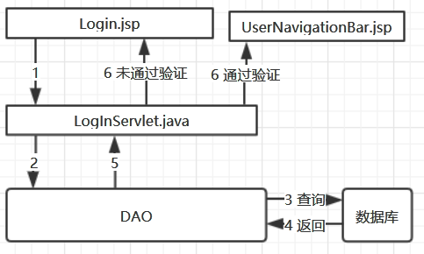

征用资产：

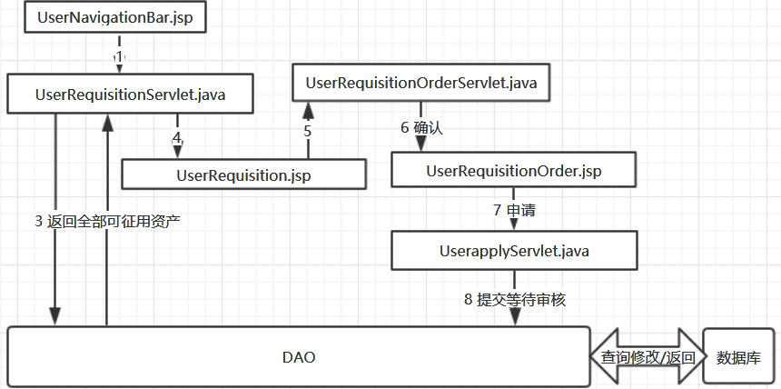

查看全部资产：

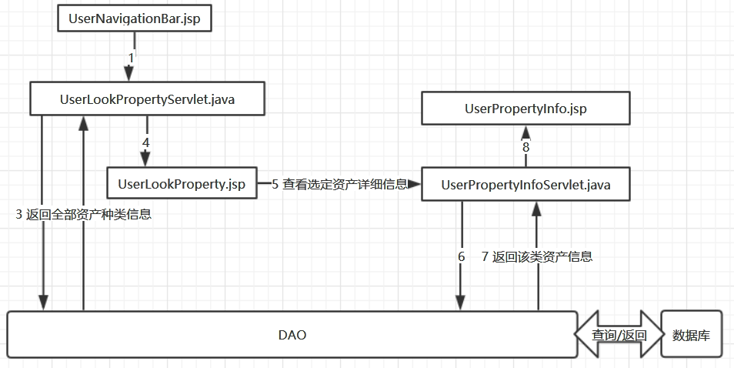

查看历史记录：

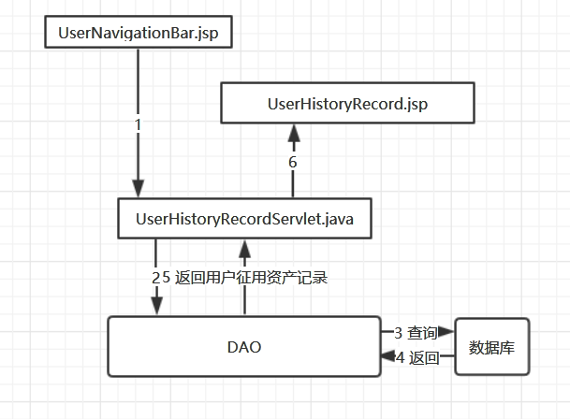

查看正在征用的资产信息：

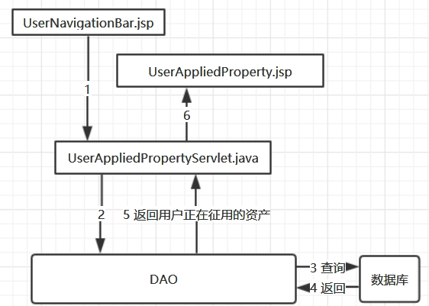

**管理员系统程序层次结构：**

登录：

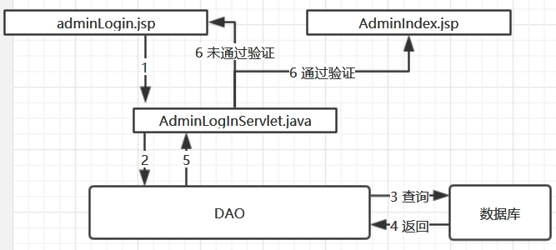

用户资产归还：

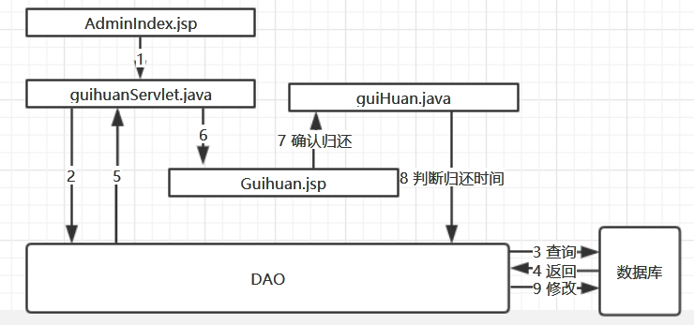

审核用户申请：

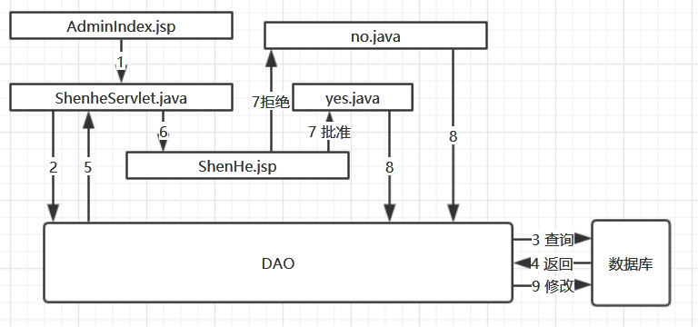

查找用户/删除用户/修改用户/锁定用户/查看用户信息：

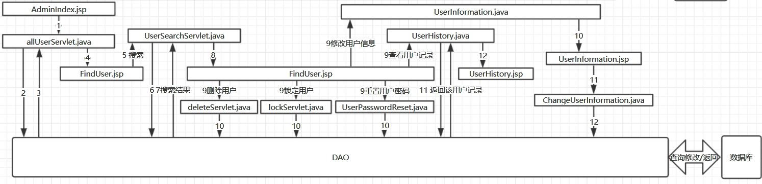

添加用户：

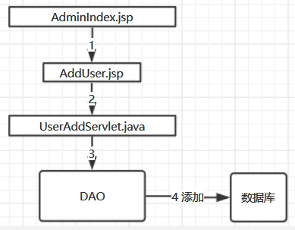

查找/删除资产：

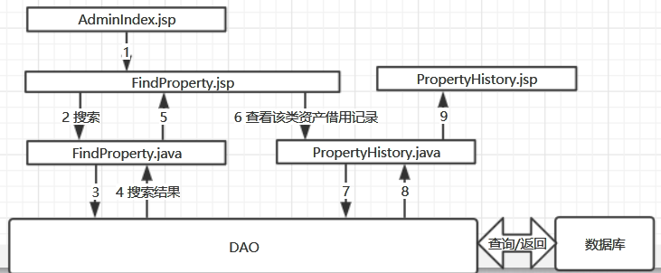

添加资产：

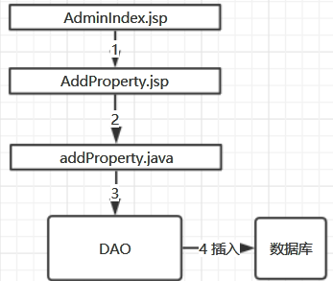

一键恢复信用值：

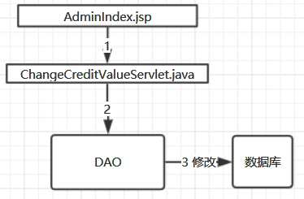

**超级管理员系统程序层次结构：**

登录：

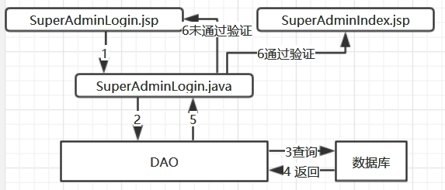

查找/删除/修改管理员：

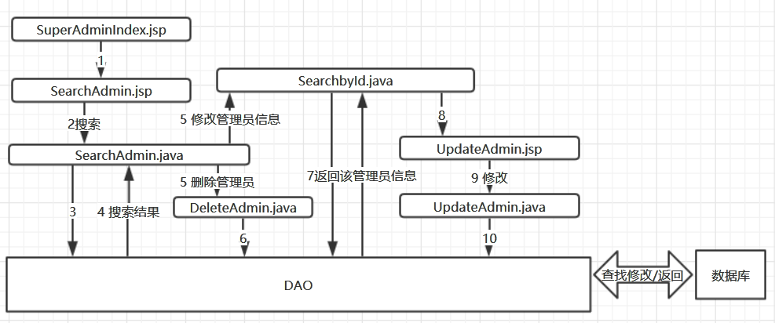

添加管理员：

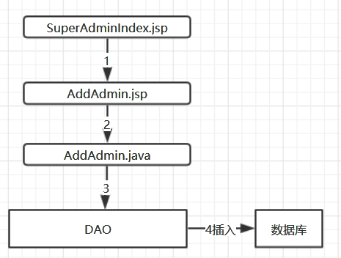

## 4.2 全局数据结构说明

superadmin表，用以记录超级管理员的账号，密码信息。

|  |  |  |
| --- | --- | --- |
| 属性名 | 类型 | 说明 |
| id | int | 主键，作为标识,自动生成，每次插入加一。 |
| account | varchar | 账号名，默认插入数据为”admin”。 |
| password | varchar | 密码，默认插入数据为”654321”，需加密。 |

admin表，用以记录管理员的账号，密码，姓名，电话号码等信息。

|  |  |  |
| --- | --- | --- |
| 属性名 | 类型 | 说明 |
| id | int | 主键，作为标识,自动生成，每次插入加一。 |
| account | varchar | 账号名。不能为空。 |
| password | varchar | 密码，默认插入数据为”123456”，需加密。不能为空。 |
| phone | varchar | 电话号码。 |
| username | varchar | 管理员姓名。 |
| admincol | int | 只能存0或1。用以标识当前账号。为1时，账号正常存在，为0时，代表账号被删除。用以代替删除操作，保存管理员历史信息。 |
| email | varchar | 管理员邮箱 |
| rank | int |  |

user表，用以记录用户的账号，密码，姓名，电话号码等信息。

|  |  |  |
| --- | --- | --- |
| 属性名 | 类型 | 说明 |
| id | int | 主键，作为标识,自动生成，每次插入加一。 |
| account | varchar | 账号名。不能为空。 |
| password | varchar | 密码，默认插入数据为”123456”，需加密。不能为空。 |
| phone | varchar | 电话号码。 |
| username | varchar | 用户姓名。 |
| usercontrol | int | 只能存0或1或-1。用以标识当前账号。为1时，账号正常存在，为0时，代表账号被删除。用以代替删除操作，保存用户历史信息。为-1时，代表该账户被冻结，不能正常登录。 |
| email | varchar | 用户邮箱 |
| rank | int | 用户的信用值，当用户逾期归还资产时扣除10点，低于60点后不得征用资产 |

propertyname表,用以记录一类资产的详细信息，包括资产名，品牌，型号，规格等信息。

|  |  |  |
| --- | --- | --- |
| 属性名 | 类型 | 说明 |
| id | int | 主键，作为标识,自动生成，每次插入加一。 |
| propertyname | varchar | 资产名。不能为空。 |
| brand | varchar | 品牌名。可为空 |
| modelnumber | varchar | 资产型号。可为空 |
| specification | varchar | 资产规格。可为空 |
| namecol | int | 只能存0或1。用以标识当前该类资产状态。为1时，资产正常存在，为0时，代表资产被删除。用以代替删除操作， |

propertyitem表，用以记录同一类资产中的单个资产的信息，包括其状态，采购日期等。

|  |  |  |
| --- | --- | --- |
| 属性名 | 类型 | 说明 |
| pid | int | 主键，作为标识,自动生成，每次插入加一。 |
| id | int | 外键，链接propertyname中的id。 |
| status | varchar | 表示该资产是否空闲，是否可领用，只能存储可用或者不可用 |
| date | date | 采购日期，格式为‘年-月-日’。 |
| itemcol | int | 只能存0或1。用以标识当前资产状态。为1时，资产正常存在，为0时，代表资产被删除。用以代替删除操作， |

pus表，用以记录用户与资产间的关联关系。

|  |  |  |
| --- | --- | --- |
| 属性名 | 类型 | 说明 |
| id | int | 主键，作为标识,自动生成，每次插入加一。 |
| propertyid | int | 表示企业资产pid（propertyitem .pid）。外键，连接propertyitem, 不可为空。 |
| userid | int | 外键， 用户id（user .id），连接user，不可为空。 |
| date | date | 申请/批准/归还 日期，格式为‘年-月-日’ 只记录最后一次操作的日期。 |
| status | varchar | 状态，表示待审核/已领取/已归还 只能存储 待审核/已领取/已拒绝/已归还。每一次更新状态时，同时更新状态和日期。 |

damage表，

|  |  |  |
| --- | --- | --- |
| 属性名 | 类型 | 说明 |
| id | int | 主键，作为标识,自动生成，每次插入加一。 |
| pid | int | 表示企业资产pid（propertyitem .pid）。外键，连接propertyitem, 不可为空。 |
| level | varchar |  |
| solution | varchar |  |

## 4.3 CSCI部件

1. 主模块调用

1）用户功能模块

2）管理员功能模块

3）超管功能模块

2. 用户功能模块调用

1）查看所有类型资产

2）查看该类型资产详细信息

3）申请领用资产

4）查看申请中资产与领用中资产  
 5）查看资产领用历史纪录

3. 管理员功能模块调用

1）查询资产

2）审核申请订单

3）归还资产

4）添加资产

5）查询用户

6）删除用户

7）锁定/解锁用户

8）查询资产历史领用记录

1. 添加用户

4.超级管理员功能模块调用

1）搜索管理员账号信息

2）删除管理员账号

3）修改管理员账号信息

4）添加管理员账号

1. 修改密码

5.登陆模块调用

数据库查询模块调用

6. 查询资产模块调用

数据库查询模块调用

7. 审核订单申请模块调用

1）查询资产模块

2）审核申请模块

3）资产状态更改模块

8. 归还资产模块调用

1）查看归还资产模块

2）资产状态更改模块

9. 查询用户模块调用

数据库查询模块

10. 添加资产模块调用

1）添加资产信息模块

2）资产信息更改模块

11. 删除用户模块调用

数据库删除模块

12. 查询历史领用记录模块调用

数据库查询模块调用

13. 添加用户模块调用

数据库添加模块

14. 搜索管理员信息模块调用

数据库查询模块

15. 删除管理员账号模块调用

数据库删除模块

16. 修改管理员账号模块调用

数据库更改调模块

17. 添加管理员账号模块调用

数据库添加模块调用

18. 修改密码模块调用

数据库更改模块

## 4.4 执行概念

用户状态图

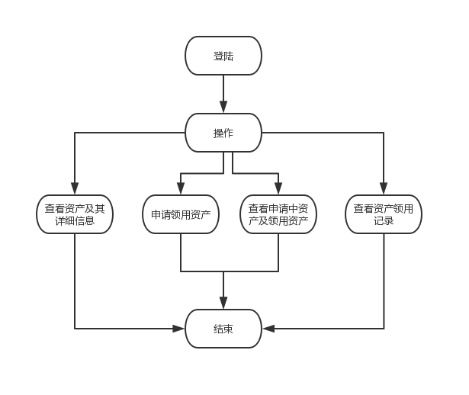

管理员状态图

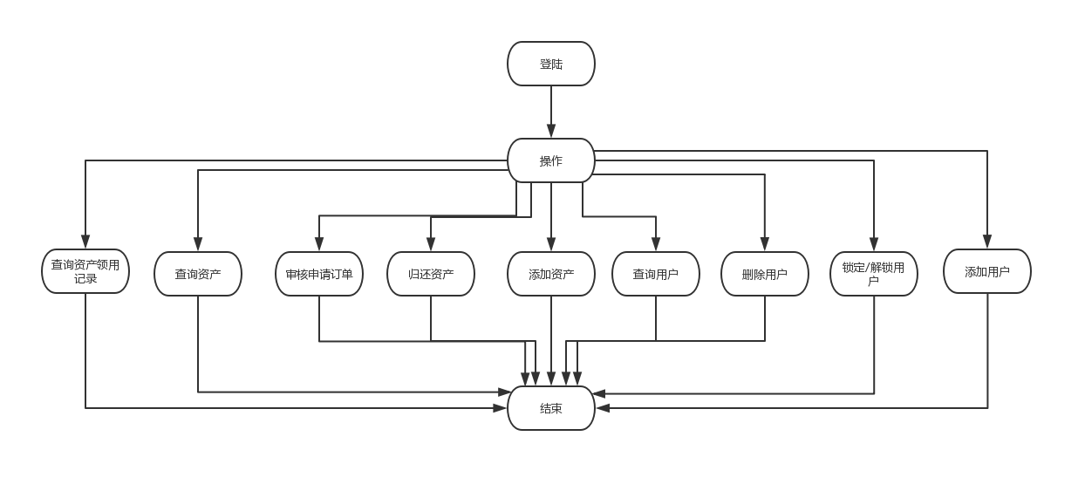

超级管理员状态图

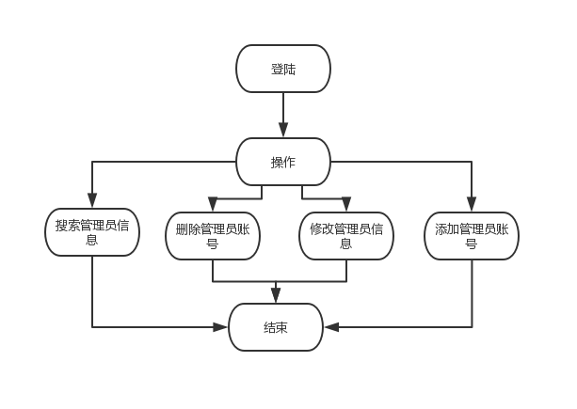

查看申请中资产与领用中资产活动图

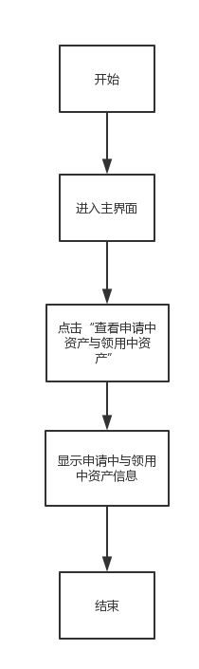

查询资产活动图

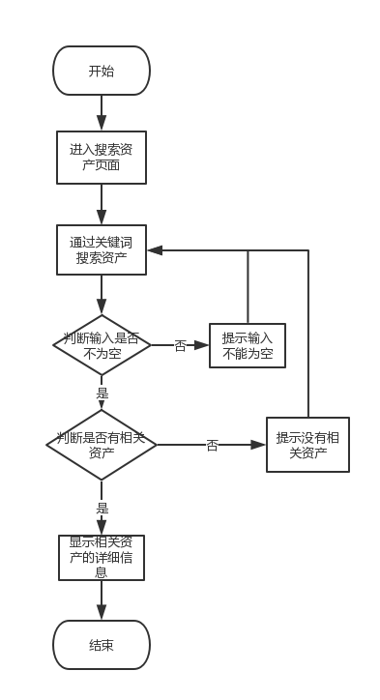

审核申请订单活动图

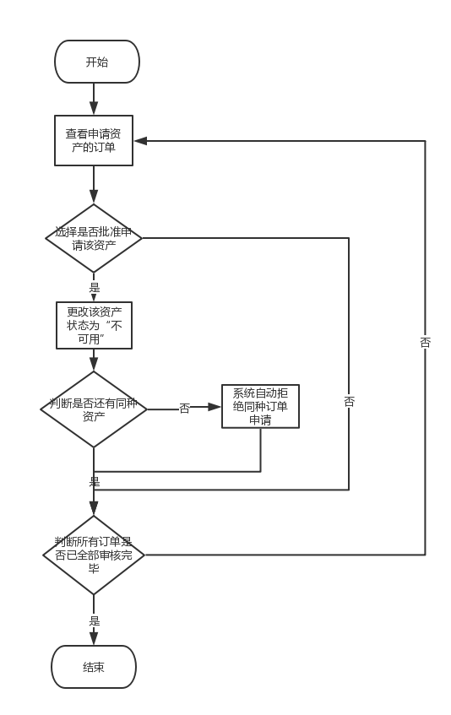

归还资产活动图

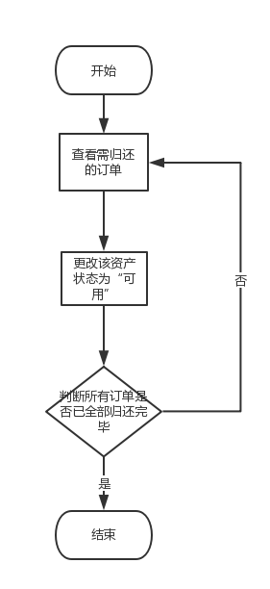

添加资产活动图

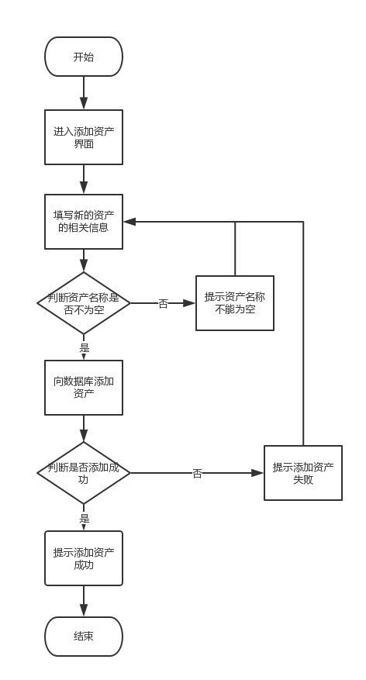

查询用户活动图

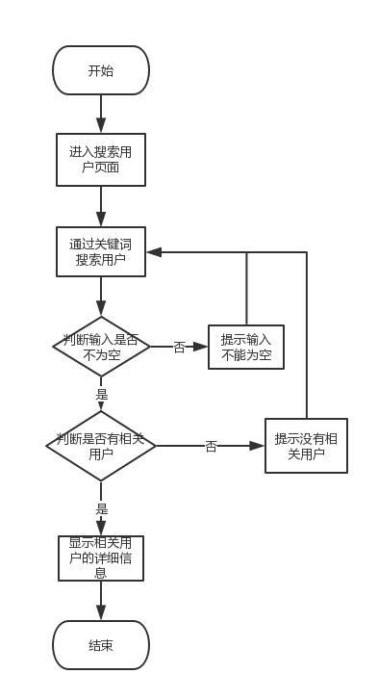

删除用户活动图

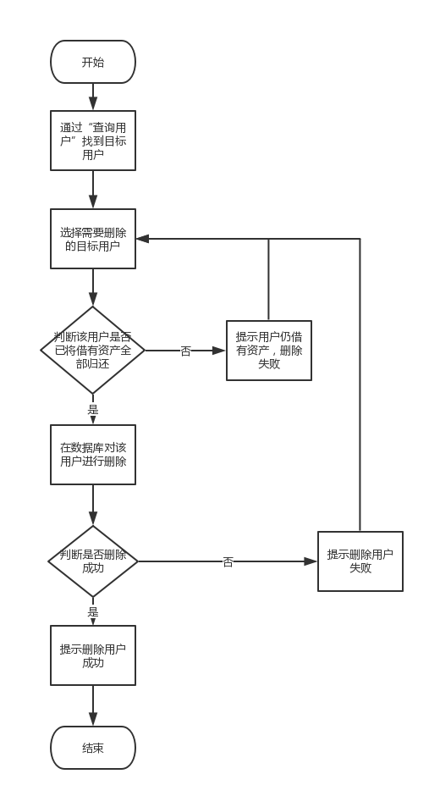

锁定/解锁用户活动图

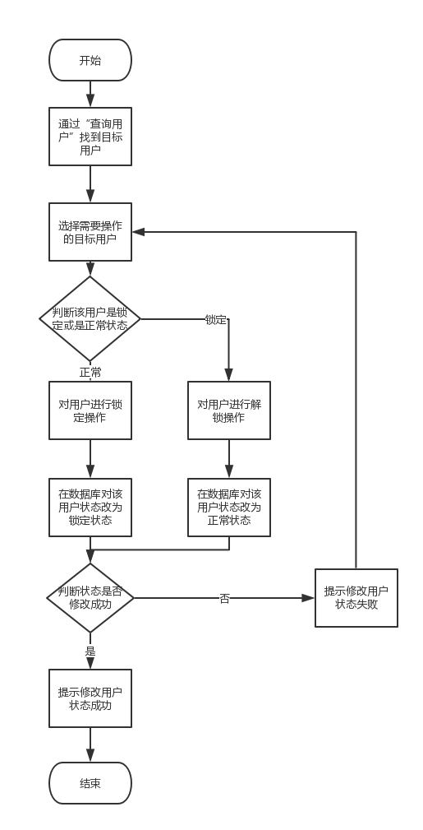

添加用户

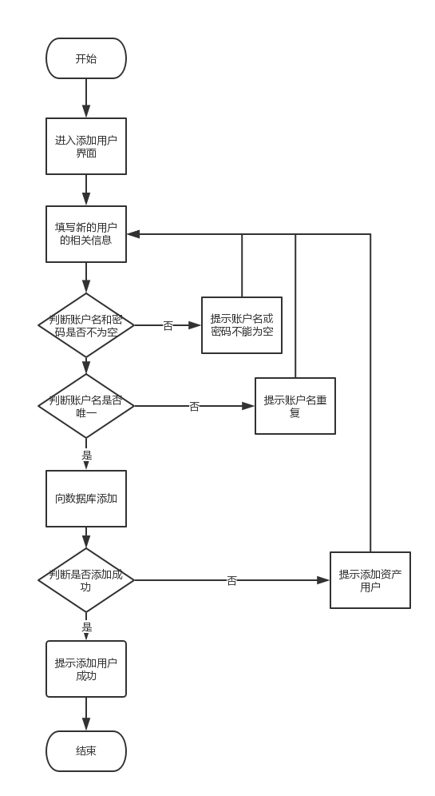

## 4.5 接口设计

### 4.5.1 外部接口

1. 用户界面

1）用户的登录界面。

2）资产管理系统统一的页脚。

3）用户界面的页眉，显示用户、系统名称和退出按钮。

4）用户界面导航栏，展示用户系统拥有的功能。

5）用户占用资产页面，展示该用户正在征用的资产的信息。

6）历史记录页面，展示该用户的历史征用资产记录。

7）资产信息页面，展示全部资产的信息。

8）查询资产信息页面，展示选定资产种类的详细信息。

9）用户申请占用资产页面，展示可以被征用的全部资产，并让用户选择要征用的资产。

10）用户申请资产页面，展示本次申请的资产清单，并向用户做出确认。

2. 管理员界面

1）管理员登录界面。

2）管理员界面的页眉，显示用户、系统名称和退出按钮。

3）管理员界面导航栏，展示用户系统拥有的功能。

4）归还页面，管理员可以确认用户归还的资产。

5）审核页面，管理员可以通过这个页面查看用户征用资产的申请，并审核通过与否。

6）查询页面，管理员可以通过这个页面根据不同的条件查找资产，并可以选定某个资产查看他的出借历史。

7）用户查询页面，管理员可以通过这个页面根据不同的条件查找用户，并可以选定某个用户对其进行修改信息、初始化密码、删除、查看领取记录、锁定\解锁功能。

8）用户领用资产历史记录页面，展示选定用户征用资产的全部记录。

9）查询资产历史纪录页面，查看选定资产的征用记录。

10）资产添加页面，添加新的资产。

11）用户添加页面，添加新用户。

1. 用户信息修改页面，修改用户信息。

3.超级管理员页面

1）超级管理员登录界面。

2）超管界面的页眉，显示用户、系统名称和退出按钮。

3）超管界面导航栏，展示用户系统拥有的功能。

4）查询管理员页面，超管可以通过这个页面根据不同的条件查找管理员。

5）管理员信息管理页面，更新或修改管理员的信息，并可以对选定管理员进行删除或修改功能。

6）管理员添加页面，添加新的管理员。

### 4.5.2 内部接口

1. 用户内部接口

1）对用户输入的登录信息进行判断，信息无误则进入该用户界面；信息错误则再次输入验证信息。

2）将该用户正在征用的资产信息传给UserAppliedProperty.jsp页面。

3）将该用户征用的资产历史记录传给UserHistoryRecord.jsp页面。

4）将所有资产种类信息传给UserLookProperty.jsp页面。

5）通过选定的资产的id从数据库调出该资产相关信息传给UserPropertyInfo.jsp页面。

6）将可以被征用的全部资产信息传给UserRequisition.jsp页面。

7）将用户从UserRequisition.jsp中选择的征用资产列一份清单传给UserRequisitionOrder.jsp页面给用户确认。

8）将用户确认要申请征用的资产传给管理员进行审核，并将信息存入数据库。

2. 管理员内部接口

1）对管理员输入的登录信息进行判断，信息无误则进入管理员界面；信息错误则再次输入验证信息。

2）对从AddProperty.jsp页面传回的信息新建一个资产并添加进数据库。

3）将所有用户的信息传给FindUser.jsp页面。

4）实现一键恢复所有用户的信用值到100。

5）对从UserInformation.jsp页面传回的信息修改选定用户信息并保存到数据库。

6）对从FindUser.jsp传回的用户id从数据库中删除该用户。

7）对从FindProperty.jsp传回的关键词从数据库搜索相关资产信息，并将搜索到的资产信息传回FindProperty.jsp页面。

8）将所有正被征用的资产信息传给guihuan.jsp页面。

9）通过选定的资产和用户的id从数据库调出该借用记录并修改状态为已归还，同时修改资产状态为可征用，并判断归还时间与借用时的时间差，若延期30天以上，则队用户扣除10点信用分。

10）通过选定的用户的id从数据库中锁定/解锁用户，限制该用户的登录。

11）拒绝用户的申请征用的请求，并从数据库中修改状态为已拒绝。

12）审核通过用户请求，并从数据库中修改状态为已领取，同时修改该资产状态为不可用。

13）对从FindProperty.jsp传回的资产id从数据库调出该资产信息，并资产信息传给PropertyHistory.jsp页面。

14）将所有状态为待审核的记录传给Shenhe.jsp页面。

15）对从AddUser.jsp页面传回的信息将新建的用户存入数据库。

16）对从FindUser.jsp传回的用户id从数据库调出该用户的资产历史记录，并将信息传给UserHistory.jsp页面。

17）对从UserInformation.jsp页面传回的信息更新数据库中该用户信息。

18）重置选定用户的密码为初始密码。

19）对从FindUser.jsp传回的关键词从数据库搜索相关用户信息，并将搜索到的用户信息传回FindUser.jsp页面。

3.超管内部接口

1）对超管输入的登录信息进行判断，信息无误则进入管理员界面；信息错误则再次输入验证信息。

2）对从AddAdmin.jsp页面传回的信息将新建的管理员存入数据库。

3）对从SearchAdmin.jsp传回的管理员id从数据库中删除该管理员。

4）对从SearchAdmin.jsp传回的关键词从数据库搜索相关管理员信息，并将搜索到的管理员信息传回SearchAdmin.jsp页面。

5）对从SearchAdmin.jsp页面传回的选定的管理员id从数据库返回管理员信息给UpdateAdmin.jsp页面。

1. 对从UpdateAdmin.jsp页面传回的信息更新数据库中该管理员信息。

4.数据库查询模块

输入：数据查询命令

输出：查询结果

# 5.CSCI详细设计

在收到ERQ消息时系统会根据ATM地址判断是否为本局地址，如果不是则启动交换入局连接建立流程，向节点发送交换连接建立请求，从而要求交换出局协议实体向ANI对应局向发送ERQ消息，并在收到ECF后向交换入局方发送连接建立证实消息。交换入局在收到该消息后会将承载入局连接和承载出局连接的两块APB板连接起来，并向连接发起端发送ECF消息，从而完成连接的建立。

## 5.1 功能

1）登录功能。

普通用户，管理员，超级管理员都应能够通过输入账号与密码登录进入系统。

管理员进行登录操作时，需要输入存在的账号并输入与之相匹配的正确密码。若输入的账号不存在，系统需提升管理员“该账号不存在”；若输入的密码不正确，系统需提升管理员“账号与密码不匹配”。

普通用户进行登录操作时，需要输入存在并未被冻结的账号并输入与之相匹配的正确密码。若输入的账号不存在，系统需提升用户“该账号不存在”；若输入的账号被冻结，系统需提升用户“该账号已冻结”若输入的密码不正确，系统需提升用户“账号与密码不匹配”。

超级管理员登录时需通过唯一账号与密码登录。登录账号为“admin”，初始密码为“123456”。账号密码不符则提示“登录失败”。

1. 超级管理员功能。
2. 搜索管理员账号信息。超级管理员能够通过在搜索框输入与管理员的账号，姓名，电话号码等相似的信息，点击提交来检索。系统显示相应管理员的详细账号信息。
3. 删除管理员账号。超级管理员在进行搜索操作之后，每一条管理员信息后有“删除”按键，点击即可删除该管理员账号。
4. 修改管理员账号信息。超级管理员在进行搜索操作之后，每一条管理员信息后有“修改信息”按键，点击即可即可进入修改账号信息界面。超级管理员可以在该界面修改管理员的密码，姓名，电话号码等信息（修改提交的信息不能为空值）。
5. 添加管理员账号。超级管理员能够添加新的管理员账号。超管输入新的管理员账号，密码，姓名，电话号码等信息（都不能为空），点击提交按钮。如果输入的管理员账号已存在，则提示“账号名重复”。若账号名不重复，则提示“添加成功”。
6. 超级管理员登录后，能够修改自己的密码。

3）用户功能

（1）查看所有类型资产。用户登录成功后，能查看目前所有资产种类的信息，包括该种类资产的型号，规格，品牌，名称，数量等。

（2）查看该类型资产详细信息。用户登录成功后，可以查看一个种类资产下的每个资产信息，包括型号，规格，品牌，名称，购入信息和使用状态。

1. 申请领用资产。用户登录成功后，可以查看所有当前空闲资产，并通过勾选想要征用的资产左侧的复选框选择征用的资产，然后生成一份本次征用的资产领用单，上面记录本次申请领用的所有资产信息。并提交该申请，等待回复。
2. 查看申请中资产与领用中资产。用户登录成功后，能查看目前为止自己正在领用的资产以及审核等着的资产的所有信息，包括该资产的型号，规格，品牌，名称，购入日期和领用日期/申请日期。
3. 查看资产领用历史记录。用户登录成功后，能查看截止当前自己已经领用并归还的资产详细信息。包括该资产的型号，规格，品牌，名称，购入日期和归还日期。

4）管理员功能。

1. 查询资产。管理员能够通过在搜索框输入与所要查询资产的产品名、

品牌、规格、型号等相似的信息，点击提交来检索。系统显示相关资产的详细信息，包括产品名、品牌、规格、型号、数量、采购日期等。

（2）审核申请订单。管理员登录成功后，能够查看当前所有的用户审请资产的申请单。申请单按照申请日期排序，并分页显示。管理员能够对申请订单进行批准或拒绝。当一个申请条目被批准后，如果数据库内的同类申请资产的可用数量为0，系统应能够自动将申请同样资产的申请条目状态更改为已拒绝。

（3）归还资产。用户归还财产，需要在管理员处登记，由管理员进行归还操作。管理员登录成功后，能够查看所有待归还的资产与其领用人的信息。并能通过用户账号或产品名等检索资产领取信息，并能将该用户归还的资产状态置为可用，将领取单的状态更改为已归还。

（4）添加资产。管理员登录成功后。能够向数据库添加新的资产信息。并且能够一次添加多项同类资产。资产的资产名必须填写。

（5）查询用户。管理员登录成功后，在搜索框输入与用户的账号，姓名，电话号码等相似的信息，点击提交来检索。系统显示相应用户的详细账号信息。

（6）删除用户。管理员登录成功后，能够通过检索来查询出一个具体用户，并删除其账号。当该用户仍然借用有资产的情况下，删除失败并提示管理员。

（7）锁定/解锁用户。管理员登录成功后，能够通过检索来查询出一个用户账号的详细信息。如果该用户状态为正常，管理员能够冻结该账号；如果该用户状态为被冻结，管理员能够解冻该账号。

（8）查询资产历史领用记录。管理员登录成功后，能够查看某一资产的领用记录，包括资产与用户的详细信息。并且能够查看某一用户的历史领用记录，包括用户与资产的详细信息。

（9）添加用户。管理员登录成功后。能够向数据库添加新的用户信息。用户的账号名，密码，姓名，电话号码必须填写。

## 5.2 性能

灵活性：页面响应大部分的操作；

时间特性：响应鼠标单击的时间在2~3秒之间。

## 5.3 输入项目

输入的数据是用户执行的各种操作，包括鼠标、键盘等操作。

## 5.4 输出项目

输出是从数据库中读取的数据，或错误警告信息。

# 6. 需求的可追踪性

见4.1